Merkblatt M11 · Welt D  Turingmaschine (Ausblick)  Merkblatt M11 · Level 16 · Band, Kopf, Übergänge, Grenzen der Berechenbarkeit | Informatik LK (eA)

1 Aufbau
Bestandteil | Bedeutung
Band | beidseitig unbegrenzte Folge von Feldern; die Eingabe steht am Anfang auf dem Band, alle anderen Felder enthalten das Blank □
Schreib-Lese-Kopf | steht auf genau einem Feld; liest das Zeichen, überschreibt es und bewegt sich um ein Feld nach links (L), rechts (R) oder bleibt stehen (N)
Zustände Q | endlich viele, Startzustand S0, Endzustände F (Doppelkreis)
Eingabealphabet Σ, Bandalphabet Γ | Σ ⊂ Γ; Γ enthält zusätzlich □ und Hilfszeichen (z. B. X, Y, Z als Markierungen). □ ist kein Zeichen von Σ.
Übergangsfunktion δ | (Zustand, gelesenes Zeichen) → (Folgezustand, geschriebenes Zeichen, Bewegung)

- Start: Zustand S0, Kopf auf dem ersten Zeichen der Eingabe.
- Gibt es für (Zustand, gelesenes Zeichen) keinen Übergang, hält die Maschine. Hält sie in einem Endzustand, ist die Eingabe akzeptiert; der Bandinhalt ist die Ausgabe.
- Kantenbeschriftung im Zustandsgraphen: gelesen / geschrieben, Bewegung – z. B. „1 / 0, L“: lies 1, schreibe 0, gehe nach links.
2 Mini-Beispiel: Binärzahl + 1
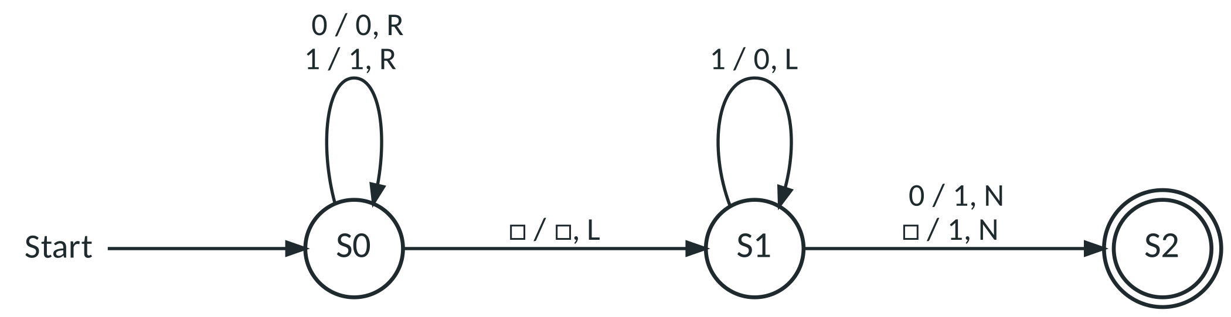
Σ = {0, 1}, Γ = {0, 1, □}. S0: ans rechte Ende laufen · S1: Übertrag nach links tragen (1 → 0), erste 0 oder □ wird zur 1 · S2: fertig
Konfigurationsfolge (Verarbeitung darstellen: Zustand, Bandinhalt, Kopfposition in eckigen Klammern). Eingabe 1011 (= 11) → Ausgabe 1100 (= 12) nach 8 Schritten; Halt in S2 (Endzustand). Bei 111 wird das Blank links der Zahl zur führenden 1: 1000.
Schritt | Zustand | Band | Übergang
0 | S0 | □ [1] 0 1 1 □ □ | –
1 | S0 | □ 1 [0] 1 1 □ □ | 1 / 1, R
2 | S0 | □ 1 0 [1] 1 □ □ | 0 / 0, R
3 | S0 | □ 1 0 1 [1] □ □ | 1 / 1, R
4 | S0 | □ 1 0 1 1 [□] □ | 1 / 1, R
5 | S1 | □ 1 0 1 [1] □ □ | □ / □, L
6 | S1 | □ 1 0 [1] 0 □ □ | 1 / 0, L
7 | S1 | □ 1 [0] 0 0 □ □ | 1 / 0, L
8 | S2 | □ 1 [1] 0 0 □ □ | 0 / 1, N

3 Was die Turingmaschine mehr kann
Modell | Gedächtnis | liest | typische Sprache | Grammatik
DEA / NEA | nur der Zustand | einmal, von links nach rechts | regulär (Typ 3): enthält LOL, Vielfache von 3 | rechtsregulär A → aB | a | ε
Kellerautomat | Zustand + Keller (LIFO) | einmal, von links nach rechts | kontextfrei (Typ 2): aⁿbⁿ, Klammern, Palindrome | kontextfrei S → aSb | ε
Turingmaschine | Zustand + Band (lesen und schreiben, beliebig bewegen) | beliebig oft, hin und her | Typ 1: aⁿbⁿcⁿ; Typ 0: alles Berechenbare | kontextsensitive bzw. allgemeine Regeln

aⁿbⁿcⁿ: Der Keller kann nur einmal abgezählt werden – nach dem Vergleich der b ist die Anzahl der a verbraucht. Die Turingmaschine markiert stattdessen in jeder Runde ein a, ein b und ein c (X, Y, Z) und läuft zurück; die Markierungen bleiben auf dem Band erhalten.
Church-Turing-These und Halteproblem
Church-Turing-These: Alles, was mit einem Algorithmus berechenbar ist, kann eine Turingmaschine berechnen. Jeder Computer und jede Programmiersprache ist genauso mächtig wie dieses Modell – nicht mächtiger. (Eine These, kein beweisbarer Satz.)
Halteproblem (Turing 1936): Es gibt keinen Algorithmus, der für jedes Programm mit jeder Eingabe entscheidet, ob es hält. Beweisidee: Ein Programm TROTZ fragt das angebliche Prüfprogramm HALT nach sich selbst und tut das Gegenteil – HALT irrt sich in jedem Fall. Das ist keine Frage der Rechenzeit, sondern eine prinzipielle Grenze.

4 Fleißiger Biber (Rätsel)
Der fleißige Biber mit n Zuständen ist die haltende Maschine, die auf leerem Band die meisten Einsen schreibt: BB(1) = 1, BB(2) = 4, BB(3) = 6, BB(4) = 13, BB(5) = 4098 (bewiesen 2024). BB(6) ist unbekannt (mindestens 10↑↑15). Die Funktion wächst schneller als jede berechenbare Funktion – ein Beispiel für die Grenzen der Berechenbarkeit.
5 Abi-Check
Hinweis | So gehst du vor
Die Turingmaschine ist nicht prüfungsrelevant – aber die Grenzen der anderen Modelle sind es. | „Begründen Sie die Verwendung eines Kellerautomaten“: Zeigen, dass unbeschränkt gezählt oder verglichen werden muss (DEA scheitert), und dass ein Keller genau einen Vergleich leistet (aⁿbⁿ, Klammern). Für zwei gekoppelte Vergleiche (aⁿbⁿcⁿ) reicht auch der Keller nicht – Ausblick auf die Turingmaschine.
Verarbeitung darstellen | Bei Automaten: Zustandsfolge bzw. Kellertabelle; bei der Turingmaschine (nur im Unterricht): Konfigurationsfolge mit Band und Kopfposition.

